Computer-apps die een patiënt eraan herinneren dat hij zijn oefeningen moet doen, zijn irritant. Maar een smartwatch die je op vriendelijke wijze verleidt tot lichaamsbeweging lijkt een uitkomst in de gezondheidszorg. “Een verpleegkundige herkent al snel of een patiënt naar huis kan, of nog extra begeleiding nodig heeft.”

Je smartwatch
is je beste hulpje

COMMIT-NL.NL, december 2015
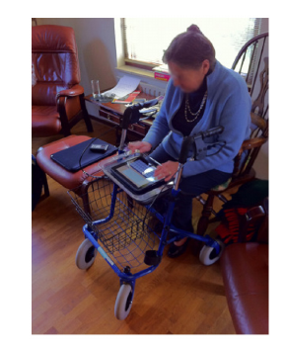
HET VERVANGEN van een complete heup is in ziekenhuizen inmiddels lopendebandwerk geworden. Ook het aanmeten van een nieuwe knie is tegenwoordig bijna fabriekswerk. De meeste patiënten, zowel jong als oud, zijn al binnen enkele weken weer op de been. Maar niet iedereen herstelt zo snel, vertelt Paul Havinga, hoogleraar aan de Universiteit Twente, specialist op het gebied van sensoren die lichaamsbewegingen meten en analyseren.

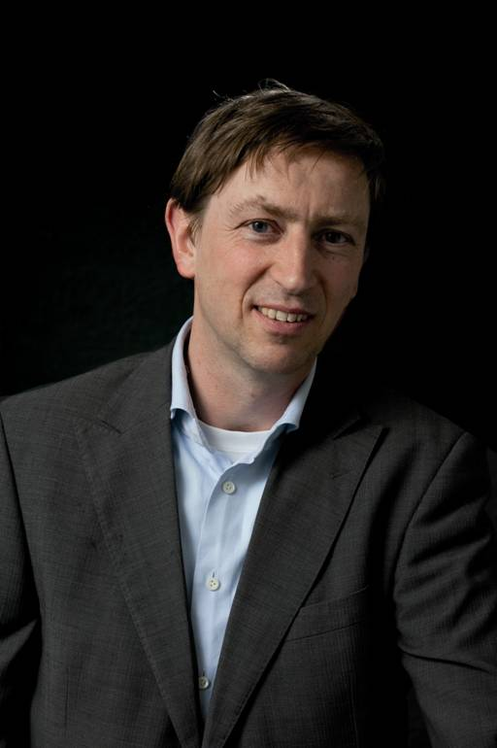
Havinga (foto): “Zodra iemand na de ingreep weer kan lopen, wordt hij, hup, naar huis gestuurd. Dat scheelt dure ligdagen in het ziekenhuis. Maar het revalidatietraject kan aanzienlijke vertraging oplopen als de patiënt geen energie of geen zin kan opbrengen om de oefeningen te doen die de fysiotherapeut heeft voorgeschreven. Hersteloefeningen kunnen veel energie kosten of pijnlijk zijn. Als je goed oefent, ben je snel genezen. Maar doe je het niet, of verkeerd, dan kan herstel eindeloos lang duren, tot wel een half jaar aan toe. Een belangrijke indicator voor het trouw uitvoeren van oefeningen, is iemands stemming.”

Op Havinga's afdeling Pervasive Systems, onderdeel van de faculteit Informatica, werd daarom met hulp van sensoren op het lichaam eens onderzocht hoeveel de heup- of kniepatiënt nu eigenlijk beweegt. Een sensor op de heup analyseert bewegingspatronen, terwijl een sensor in de schoenen controleert op de belasting op beide voeten evenwichtig is. Daarnaast moest de patiënt vier keer op een dag vragen beantwoorden over zijn humeur tijdens de oefeningen.
De gedachte achter dit experiment was dat een verpleegkundige uit die combinatie van sensor-data en emotionele rapportages al in een vroeg stadium patiënten herkent die moeite hebben met hun oefeningen. Die kunnen extra aandacht krijgen.

“Maar de vragenlijst over stemmingen moest op papier worden ingevuld. Dat had nadelen. De ondervraagden herinnerden zich slecht hoe hun stemming enkele uren eerder was. Daardoor waren de antwoorden onnauwkeurig. Ze sloten niet goed aan bij de sensordata over bewegingen, die vierentwintig uur per dag werden bijgehouden. Daarom besloten wij de patiënt zijn stemming te laten rapporteren met behulp van een iPads. Het grappige was dat patiënten extra gemotiveerd meededen omdat zij die iPad te leen kregen. ”

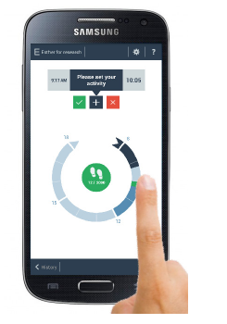
VIER JAAR LANG werkte promovendus Juan Jimenez Garcia, in samenwerking met David Keyson van de faculteit Industrial Design Engineering bij de TU Delft, onder Havinga's toeziend oog aan het onderzoek en aan het bouwen van de applicatie. De app koppelt de informatie uit de lichaamssensoren aan de zelfrapportages van de patiënt over zijn stemming. Makkelijk ging het niet. De promovendus kampte met technische pech, zoals leeggeraakte batterijen, niet-werkende draadloze communicatie en datastromen die op allerlei andere manieren onderbroken raakten. Uiteindelijk kwam er een werkend systeem, mede dankzij financiering door COMMIT/, het Nederlandse publiek-private ICT-onderzoeksprogramma.

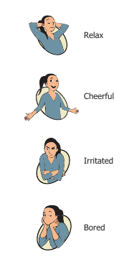
Havinga: “De iPad heeft zo'n groot aanraakscherm dat je er acht incoontjes op kwijt kan die diverse stemmingen presenteren, zoals 'ontspannen', 'vrolijk', 'geïrriteerd' en 'verveeld'. Op geregelde tijden herinnerden we de deelnemers er via een signaal aan dat zij hun oefeningen moesten doen en hun stemming op het aanraakscherm moesten doorgeven. Later kozen we voor kleinere smartphones en tenslotte verpakten we de stemmings-app in een smartwatch, een slim polshorloge. Daarop kun je maar vier icoontjes kwijt. Maar het voordeel van zo'n polshorloge is, dat het voor een patiënt een kleine moeite is zijn stemming op dat moment direct weer te geven. Dat leidt tot veel nauwkeuriger stemmingsdata. Er is geen tijdsafstand meer ten opzichte van de sensordata die de lichaamsbewegingen volgen.”

De stemmingsapp met sensortechnologie is eveneens bruikbaar bij patiënten die veel oefeningen moeten doen vanwege andere aandoeningen, zoals chronische ademhalingsproblemen of prostaatkanker.

Hebben de experimenten nu een werkende technologie voor de gezondheidszorg opgeleverd? Havinga: “Nee, wat wij gedaan hebben is toegepast fundamenteel onderzoek. Dit was nog geen klinische test. Het is nu aan bedrijven om de potentie van dit onderzoek naar de markt te brengen.”

Tekst: Marc Laan
ICT-journalist
www.marclaan.nl

Verder lezen:

- Juan Jimenez:
http://delta.tudelft.nl/artikel/your-smartphone-your-supporter/29131

Proefschrift:“Beyond the Numbers”: repository.tudelft.nl/.../Thesis-JuanJimenez-big.pdf

- COMMIT/ website: url van workpackage over smartphones in de zorg (nog verifieren)

